КОММЕРЧЕСКОЕ ПРЕДЛОЖЕНИЕ
Настоящее коммерческое предложение подготовлено в рамках запроса на разработку пилотного решения (Proof of Concept, POC) для аналитики и прогнозирования электропотребления на базе облачной платформы Amazon Web Services (AWS) с использованием сервиса бизнес-аналитики Amazon QuickSight.
Потребность Заказчика заключается в оперативной проверке возможности использования Amazon QuickSight для выявления пиковых нагрузок, аномалий потребления, наиболее загруженных объектов, а также для прогнозирования электропотребления с целью недопущения превышения заявленных лимитов мощности и оптимизации разделения потребления между структурами КМГ, подрядными организациями и сторонними потребителями.
Предлагаемый подход — реализация lean POC продолжительностью 6 календарных недель на базе существующих Excel-выгрузок Заказчика (суточные и месячные отчёты) без внедрения прямых интеграций с SCADA, АСКУЭ и биллинговыми системами на данном этапе.
Ключевые возможности создаваемого решения:
- Организация защищённого Data Lake на AWS S3;
- ETL-обработка и каталогизация данных через AWS Glue и Athena;
- Интерактивные дашборды в Amazon QuickSight Enterprise с поддержкой SPICE;
- ML Insights для автоматического выявления аномалий;
- Прогнозирование потребления на 1, 3 и 6 месяцев;
- Естественно-языковые запросы через QuickSight Q / Generative BI;
- Детализация по иерархии: объект -> подстанция -> скважина;
- Сверка суточных данных с месячными отчётами.
Ориентировочная стоимость и сроки представлены в соответствующих разделах настоящего предложения.

2. ПОНИМАНИЕ БИЗНЕС-ЗАДАЧИ

2.1. Контекст и проблематика
Заказчик является крупнейшей нефтегазовой компанией Казахстана, в структуру которой входят многочисленные производственные объекты, потребляющие значительные объёмы электроэнергии. Управление электропотреблением сопряжено с рядом вызовов:
- Риски превышения заявленных лимитов мощности, влекущие применение штрафных тарифов;
- Необходимость разделения учёта потребления между структурами КМГ, подрядчиками и сторонними организациями;
- Сложность выявления аномалий и пиковых нагрузок в условиях большого объёма данных;
- Ограниченные возможности прогнозирования на основе текущих инструментов;
- Ручной характер сверки суточных и месячных отчётов, сопряжённый с трудозатратами и рисками ошибок.

3.2. Целевые показатели успеха POC
Критерий успеха | Целевое значение
Дашборды разработаны и согласованы с Заказчиком | 3–4 дашборда
Прогнозирование потребления | 1, 3 и 6 месяцев
Выявление аномалий | Автоматическое, с классификацией по типам
Сверка дневная -> месячная | Погрешность не более согласованного порога
Детализация | Объект -> подстанция -> скважина

3.3. Исключения из объёма пилота
Настоящий обьем работ не включает:
- Интеграцию со SCADA, АСКУЭ, биллинговыми системами;
- Кастомные модели машинного обучения на SageMaker / Bedrock;
- Расчёт стоимости газа и ценообразование;
- Мобильный доступ и систему оповещений (alerting);
- Production-grade SecOps;
- Полноценную сезонную модель прогнозирования (требует 12+ месяцев истории);

4. ТЕХНИЧЕСКОЕ РЕШЕНИЕ

4.1. Общая архитектура
Предлагается serverless POC-архитектура на базе AWS с использованием следующих сервисов:
Сервис | Назначение
Amazon S3 | Хранение raw, curated и publish зон для Excel-файлов
AWS Glue / Glue Catalog | Парсинг Excel, очистка, нормализация данных, каталогизация
Amazon Athena | SQL-представления для аналитики и витрин данных
Amazon QuickSight Enterprise + SPICE | Интерактивные дашборды, семантический слой, вычисляемые поля
QuickSight ML Insights / Forecasting / Q | Аномалии, прогноз, авто-нарративы, NL-запросы
IAM, KMS, CloudTrail | Безопасность, управление доступом, аудит

4.2. Схема архитектуры

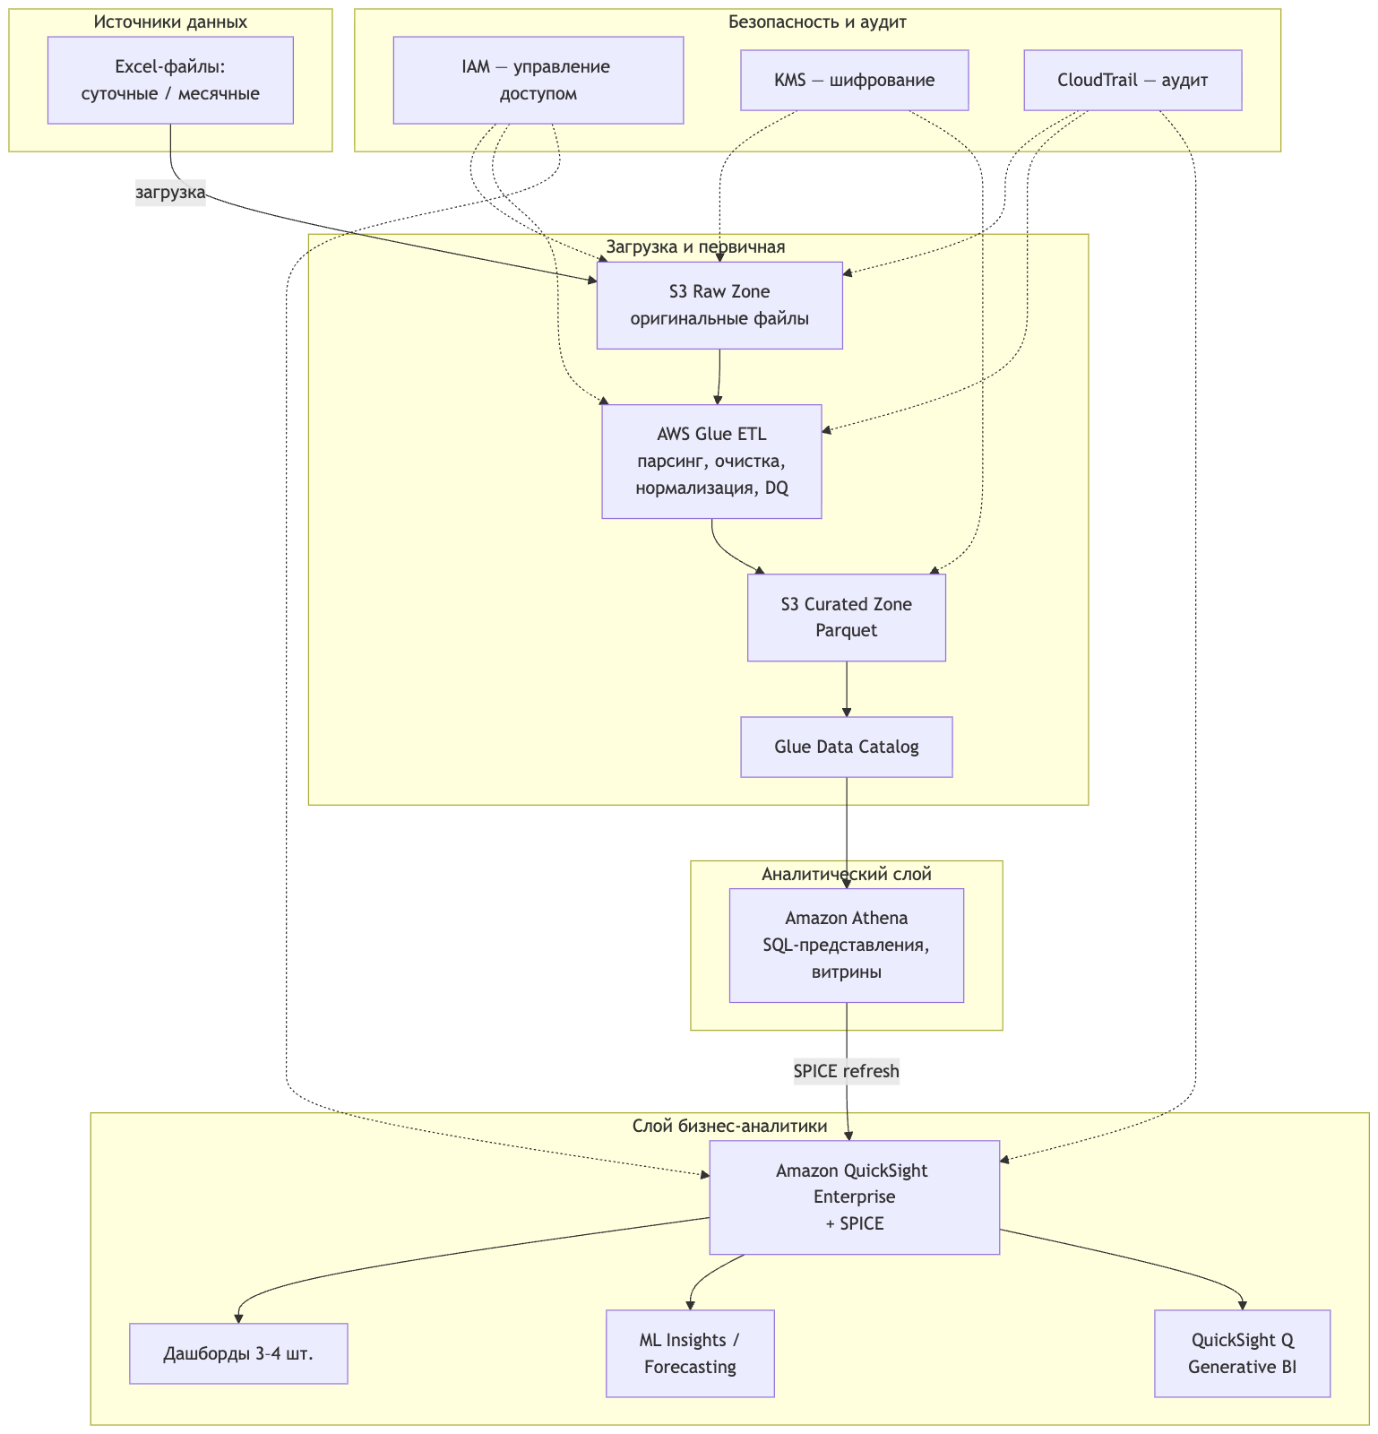

4.3. Модель данных (звёздная схема)
Предлагается следующая структура данных:
Фактические таблицы:
- суточные показания (дата, объект, подстанция, скважина, ПУ, источник, сторона, тариф, показания, коэффициент, кВт·ч, небаланс, статус DQ);
- месячные балансы (месяц, объект, источник, сторона, итого кВт·ч, отчётный итог, расхождение).
Справочные таблицы (dimensions):
- объекты, тип, иерархия, принадлежность КМГ;
- подстанции;
- скважины;
- приборы учёта;
- источники питания (ГПЭС, общая сеть, РФЦ, прочие);
- стороны (подрядчик, третья сторона);
- тарифы;
- день, месяц, квартал, сезон;
- заявленная мощность, пороговые значения.
Служебные таблицы:
- журнал проблем качества данных.

5. ПЛАН РЕАЛИЗАЦИИ

5.1. Этапы и сроки
Общая продолжительность POC — 6 календарных недель.
Неделя | Этап | Ключевые активности
Неделя 1 | Discovery, доступы и дизайн POC | Анализ Excel, согласование KPI, success criteria, пользователей, ADR, one-pager
Неделя 2 | Data Lake, ETL и модель данных | S3 / Glue / Athena, парсеры, DQ-проверки, сверка daily -> monthly
Недели 3–4 | Разработка дашбордов QuickSight | SPICE-датасеты, вычисляемые поля, 3–4 дашборда, детализация, фильтры
Неделя 5 | ML, Forecasting, Q, UAT | ML Insights, прогноз 1/3/6 месяцев, MAPE, нарративы, UAT
Неделя 6 | Передача и закрытие | Исправления, финальная демонстрация, 2-часовой воркшоп, runbook, видео-инструкция, закрытие

5.2. Ключевые зависимости
Успешная реализация POC требует от Заказчика:
- Предоставления примеров Excel-файлов до подписания договора;
- Предоставления суточных и месячных Excel-выгрузок за период январь–июнь 2026 года (минимум 3 месяца);
- Участия в воркшопе по разбору логики расчёта месячного баланса;
- Оперативного согласования KPI, состава дашбордов и критериев успеха;
- Своевременного утверждения региона размещения данных в AWS.

6. СТРУКТУРА РАБОТ (WBS)

6.1. Объём работ по этапам
ID | Рабочий пакет | Трудозатраты, часы
WP1 | Discovery, доступы и дизайн POC | 88
WP2 | AWS-инфраструктура и безопасность | 62
WP3 | Загрузка данных, ETL и качество данных | 244
WP4 | Семантический слой и дашборды QuickSight | 158
WP5 | ML Insights, Forecasting, Q / Generative BI | 116
WP6 | UAT, обучение и передача | 66
WP7 | Управление проектом и архитектурный надзор | 64
ИТОГО БЕЗ РЕЗЕРВА |  | 798

6.2. Детализация работ

WP1. Discovery, доступы и дизайн POC (88 часов)
Задача | Описание | Часы
1.1 | Воркшоп Discovery: цели, KPI, Excel-отчёты, ожидания | 8
1.2 | Анализ sample Excel: листы, поля, форматы, формулы | 20
1.3 | Согласование KPI и success criteria | 10
1.4 | Разбор логики месячного баланса (daily -> monthly) | 12
1.5 | Выбор региона AWS, определение числа пользователей | 8
1.6 | Проектирование ERD (звёздная схема) | 12
1.7 | Подготовка one-pager для брифинга руководства КМГ | 10
1.8 | Формирование бэклога и RACI-матрицы | 8

WP2. AWS-инфраструктура и безопасность (62 часа)
Задача | Описание | Часы
2.1 | Настройка AWS-аккаунта / доступа | 8
2.2 | Создание S3-зон (raw / curated / publish) | 8
2.3 | Настройка IAM / KMS, блокировка публичного доступа | 14
2.4 | Настройка CloudTrail / GuardDuty (опционально) | 6
2.5 | Настройка Glue / Athena (каталог, workgroups) | 10
2.6 | Настройка QuickSight Enterprise / Q / пользователей | 10
2.7 | Проверка PII в данных, согласование региона | 6

WP3. Загрузка данных, ETL и качество данных (244 часа)
Задача | Описание | Часы
3.1 | Парсер суточных Excel-файлов | 26
3.2 | Парсер месячных балансов | 20
3.3 | Маппинг и нормализация полей | 18
3.4 | Построение иерархии активов | 28
3.5 | Справочники: ПУ, источники, стороны, тарифы | 24
3.6 | Формирование факта потребления | 24
3.7 | Формирование факта месячного баланса | 18
3.8 | Представление для сверки daily -> monthly | 20
3.9 | Проверки качества данных | 24
3.10 | Журнал проблем качества данных | 12
3.11 | Развёртывание Glue / Athena | 12
3.12 | QA ETL-процессов | 18

WP4. Семантический слой и дашборды QuickSight (158 часов)
Задача | Описание | Часы
4.1 | Датасеты QuickSight / SPICE | 14
4.2 | Вычисляемые поля (кВт·ч, МВт, чистое КМГ, стоимость) | 20
4.3 | Дашборд 1 — Потребление по объектам/источникам | 22
4.4 | Дашборд 2 — Пики, heatmap, факт vs лимит | 24
4.5 | Дашборд 3 — Топ-объекты, Парето, тренды | 18
4.6 | Дашборд 4 — Аномалии и отклонения | 18
4.7 | Детализация и фильтры | 16
4.8 | Представление месячной сверки | 12
4.9 | QA дашбордов | 14

WP5. ML Insights, Forecasting, Q / Generative BI (116 часов)
Задача | Описание | Часы
5.1 | ML Insights — выявление аномалий | 12
5.2 | Прогнозирование на 1/3/6 месяцев | 16
5.3 | Базовый MAPE (бэктест) | 14
5.4 | Сценарии (базовый / оптимистичный / пессимистичный) | 12
5.5 | Настройка QuickSight Q (поля, синонимы) | 14
5.6 | Нарративы по 3 KPI + адаптация на русский язык | 12
5.7 | Протокол UAT | 8
5.8 | Проведение UAT-сессии | 8
5.9 | Исправления по итогам UAT | 20

WP6. UAT, обучение и передача (66 часов)
Задача | Описание | Часы
6.1 | Финальный отчёт на русском языке | 16
6.2 | Runbook (загрузка Excel, обновление, устранение неполадок) | 10
6.3 | Финальная ERD и словарь данных | 8
6.4 | Видео-инструкция | 6
6.5 | Обучающие материалы для аналитиков | 8
6.6 | 2-часовой воркшоп | 4
6.7 | Roadmap Phase II | 8
6.8 | Финальная демонстрация | 6

WP7. Управление проектом и архитектурный надзор (64 часа)
Задача | Описание | Часы
7.1 | Статус-менеджмент, планирование, протоколы | 24
7.2 | Архитектурный надзор (Solutions Architect) | 20
7.3 | Управление рисками и изменениями | 10
7.4 | Координация со стейкхолдерами КМГ | 10

7. СОСТАВ КОМАНДЫ
Роль | Загрузка, FTE | Ответственность
Project Manager | 0,4 | Планирование, статусы, риски, UAT, коммуникация
AWS Solutions Architect | 0,3 | Архитектура, security baseline, best practices AWS
Data Engineer | 1,2 | S3 / Glue / Athena, ETL, DQ, сверка
BI Developer / QuickSight Specialist | 1,0 | SPICE, дашборды, ML Insights, Forecasting, Q
QA / Data Analyst | 0,4 | Проверка расчётов, UAT, месячный баланс
Technical Writer / Trainer | 0,2 | Runbook, обучающие материалы, видео-инструкция
Итого: ~3,5 FTE на период реализации.

8. ФИНАНСОВОЕ ПРЕДЛОЖЕНИЕ

8.1. Стоимость работ
№ | Рабочий пакет | Трудозатраты, часы | Стоимость, тенге
1 | WP1. Discovery, доступы и дизайн POC | 88 | [сумма]
2 | WP2. AWS-инфраструктура и безопасность | 62 | [сумма]
3 | WP3. Загрузка данных, ETL и качество данных | 244 | [сумма]
4 | WP4. Семантический слой и дашборды QuickSight | 158 | [сумма]
5 | WP5. ML Insights, Forecasting, Q / Generative BI | 116 | [сумма]
6 | WP6. UAT, обучение и передача | 66 | [сумма]
7 | WP7. Управление проектом и архитектурный надзор | 64 | [сумма]
 | ИТОГО БЕЗ РЕЗЕРВА | 798 | [сумма]
 | Резерв на непредвиденные работы (15–25%) | 120–200 | [сумма]
 | ИТОГО С РЕЗЕРВОМ | 918–998 | [сумма]
Примечание: Стоимость указана без учёта:
- Потребления ресурсов AWS (S3, Glue, Athena, QuickSight, SPICE и др.);
- Юридических и нотариальных услуг;
- Расширений объёма работ за пределами утверждённого POC.

8.2. Ориентировочная стоимость AWS-ресурсов
Сервис | Ориентировочная стоимость за период POC
Amazon S3 | [сумма]
AWS Glue | [сумма]
Amazon Athena | [сумма]
Amazon QuickSight Enterprise (авторы + читатели) | [сумма]
SPICE (ёмкость) | [сумма]
ИТОГО (ориентировочно) | [сумма]
Примечание: Точная стоимость AWS-ресурсов зависит от объёма данных, частоты обновлений и числа пользователей и будет уточнена на этапе Discovery.

8.3. Условия оплаты
Этап | % от общей стоимости | Условие оплаты
Аванс (подписание договора) | 30% | В течение 5 банковских дней после подписания
Промежуточный платёж (завершение WP1–WP3) | 40% | После подписания акта выполненных работ по WP1–WP3
Финальный платёж (завершение POC) | 30% | После подписания итогового акта приёмки-сдачи

9. УПРАВЛЕНИЕ РИСКАМИ
Риск | Влияние | Меры по снижению
Задержка с утверждением региона размещения данных | Блокировка старта работ в AWS | Не загружать данные до письменного подтверждения региона
Низкое качество Excel-данных | Рост трудозатрат на ETL/DQ | Предварительный анализ sample Excel до подписания договора
Ограниченная история (3 месяца) | Снижение точности прогноза | Позиционировать прогноз как POC baseline; запросить 12+ месяцев
Несходимость месячного баланса | Риск при UAT | Провести воркшоп по логике расчётов; подготовить reconciliation report
Ограниченная поддержка русского языка в QuickSight Q | Неполный NL UX | English fallback + ручная адаптация ключевых выводов
Расширение объёма работ (scope creep) | Рост сроков и стоимости | Жёстко зафиксировать 3–4 дашборда; изменения — через Change Request
Отсутствие тарифов / данных по ГПЭС | Некорректные cost KPI | Исключить расчёт стоимости газа; cost-метрики помечать как N/A

10. РЕЗУЛЬТАТЫ И ПОСТАВЛЯЕМЫЕ МАТЕРИАЛЫ
По итогам POC Заказчику передаются:
№ | Наименование | Формат
1 | Discovery report | DOCX / PDF (на русском языке)
2 | Согласованный список KPI и дашбордов | DOCX / PDF
3 | Success criteria и UAT protocol | DOCX / PDF
4 | ETL-скрипты и артефакты Glue / Athena | Исходный код
5 | ERD и словарь данных | DOCX / PDF / диаграмма
6 | QuickSight датасеты, SPICE, дашборды, Q topic | В среде AWS
7 | Конфигурация ML Insights / Forecasting | В среде AWS
8 | Журнал проблем качества данных (DQ issue log) | XLSX / CSV
9 | Представление месячной сверки (reconciliation) | В среде AWS
10 | Финальная презентация для КМГ | PPTX
11 | One-pager для брифинга руководства | PDF
12 | Runbook по загрузке Excel и обновлению | DOCX / PDF
13 | Видео-инструкция | MP4
14 | Обучающие материалы и 2-часовой воркшоп | PPTX / проведение
15 | Roadmap Phase II | DOCX / PDF

11. ЮРИДИЧЕСКИЕ И КОМПЛАЕНС-АСПЕКТЫ

11.1. Правовые основания
Реализация POC осуществляется на основании:
- Договора на оказание услуг (SOW / POC Charter);
- Соглашения о неразглашении (NDA) — при необходимости;
- Соглашения об обработке данных (DPA) — при передаче персональных данных (при наличии).

11.2. Обработка данных
- Данные загружаются в AWS только после письменного утверждения региона Заказчиком;
- Хранение данных — на период POC, по завершении — удаление или возврат Заказчику;
- Доступ — по принципу наименьших привилегий (least privilege), с журналированием;
- При обнаружении персональных данных (ФИО, контакты, табельные номера) — минимизация или маскировка.

11.3. Соответствие требованиям
- HIPAA / BAA — не применимы (данные не являются медицинскими);
- GDPR — применим только при наличии персональных данных субъектов ЕС (не подтверждено);
- Требования к закупкам АО «Самрук-Қазына» и КМГ — учитываются на этапе согласования.

12. УСЛОВИЯ И ПОРЯДОК ВЗАИМОДЕЙСТВИЯ

12.1. График коммуникаций
Вид взаимодействия | Периодичность | Участники
Статус-митинг | Еженедельно | PM, ключевые стейкхолдеры КМГ
Демонстрация промежуточных результатов | По завершении каждого этапа | Команда проекта, руководство КМГ
UAT-сессия | Неделя 5 | Команда проекта, пользователи КМГ
Финальная демонстрация | Неделя 6 | Команда проекта, руководство КМГ

12.2. Требования к Заказчику
Для успешной реализации POC Заказчик обязуется:
- Назначить ответственного представителя (Product Owner) со стороны КМГ;
- Обеспечить оперативное согласование документов и решений;
- Предоставить доступ к необходимым данным и экспертам;
- Участвовать в воркшопах, UAT и финальной демонстрации.

13. ДАЛЬНЕЙШИЕ ЭТАПЫ (PHASE II ROADMAP)
По итогам успешного завершения POC предлагается рассмотрение следующих направлений развития:
Направление | Описание | Приоритет
Интеграция со SCADA / АСКУЭ | Автоматическая загрузка данных в реальном времени | Высокий
Интеграция с биллингом | Автоматический расчёт стоимости и выставление счетов | Средний
Кастомная модель прогноза (SageMaker) | Улучшение точности прогнозирования | Средний
Мобильный доступ | Дашборды и оповещения на мобильных устройствах | Низкий
Production-grade SecOps | Полноценная эксплуатационная безопасность | Высокий
Расширение дашбордов | Дополнительные аналитические срезы | По запросу

